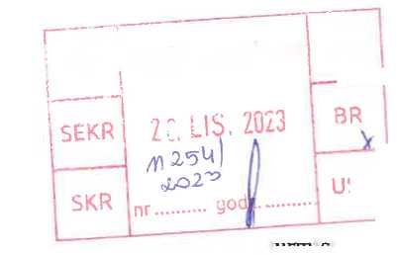
Roman Lewicki
radny RM
Gminy Osieczna
Osieczna, 28 11 2023
Burmistrz Gminy Osieczna
Pan Stanisław Glapiak
Zapytanie
w trybie przewidzianym dla zapytań proszę o odpowiedź na pytanie, dlaczego
nie ma już możliwości badania wskazań 4 czujników jakości powietrza, które od kilku lat
monitorowały stan powietrza w 4 lokalizacjach naszej Gminy.
Kilka lat temu miałem okazję przedstawić pomysł zainstalowania czujników powietrza w naszej
Gminie. Dzięki aplikacji, która informowała monitorujących o jakości powietrza, mogliśmy jako
Gmina łatwiej rozmawiać o problemie zanieczyszczeń naszego lokalnego środowiska, co
wielokrotnie czyniliśmy. Wyniki i wskazania czujników były też argumentem i impulsem do
wprowadzenia programu dofinansowania wymiany pieców.
Nigdy nie miałem też wątpliwości, że funkcjonowanie czujników miało walor edukacyjny. Dzięki
danym z czujników można było w szkołach szukać odpowiedzi, jak redukować zanieczyszczenia
powietrza, jeszcze ciekawiej i rzetelniej rozmawiać o wartości czystego środowiska, w którym
żyjemy.
Dlatego , w sytuacji kiedy nie widać już na stronie osieczna.pl i w aplikacji Airly wskazań
czujników w naszej Gminie, kieruje do Pana Burmistrza niniejsze pytanie . Wyrażam jednocześnie
nadzieję , że nie podjął Pan decyzji o „wyłączeniu” czujników bez jakiejkolwiek konsultacji z
radnymi, choćby z komisją ochrony środowiska RM, czy chociażby bez poinformowania właściwej
komisji RM.

Roman Lewicki

